Государственное профессиональное образовательное учреждение
«Борзинское медицинское училище (техникум)»
674600, г. Борзя, ул. Савватеевская, 27
Тел./факс 30 (233) 3-16-34 E-mail: meduchbrz@yandex.ru

Информационное письмо
Уважаемые коллеги!

ГПОУ «Борзинское медицинское училище (техникум) приглашает вас принять участие
в работе VIII традиционной межрегиональной учебно-исследовательской конференции студентов средних профессиональных образовательных учреждений
«Молодёжь и наука – шаг к здоровью»
.

Дата проведения: 15 ноября 2019 г.
Место проведения: г. Борзя, ГПОУ «Борзинское медицинское училище (техникум)»,
ул. Савватеевская , 27
Программа Конференции предусматривает работу секций по направлениям:
- Аспекты медицинской профилактики в работе среднего медицинского персонала.
- Современные подходы к медико-санитарному просвещению и продвижению здорового образа жизни:
- профилактика асоциальных явлений;
- подготовка молодежи к созданию семьи;
- создание благоприятного микроклимата в коллективе;
- формирование здорового образа жизни.
- Гражданско-патриотическое воспитание молодёжи в современных условиях.

Дополнительная информация:
- Работа конференции предусматривает очное и заочное бесплатное участие студентов

Условия проведения:
Для участия в конференции необходимо:
- Подать заявку в срок до 09 ноября 2019 года (согласно приложению 1) на e-mail: bmuborzay@mail.ru
- Количество участников от учебного заведения - не более 2-3-х человек
- Регистрация участников конференции 15.11.2019 года с 10.00 до 11.00 часов
- Преподаватель, сопровождающий участников, должен иметь приказ о возложении на него ответственности за поведение, жизнь и безопасность студента в пути следования и во время конференции. Питание участников производится за счёт отправляющей организации.
- Предоставить доклад в электронном варианте в соответствии с требованиями по оформлению текста доклада;
- Регламент выступления 7 – 10 минут, включая ответы на вопросы
- По окончании конференции очным участникам выдаются дипломы и сертификаты участников.
- При заочном участии высылаются сертификаты в электронном формате в течение 10 дней
- При очном и заочном участии высылаются сборники в электронном формате через 1 месяц после проведения конференции
- Контактный телефон: 8 – 924 – 507 – 38 – 04 (Иванова Надежда Степановна)

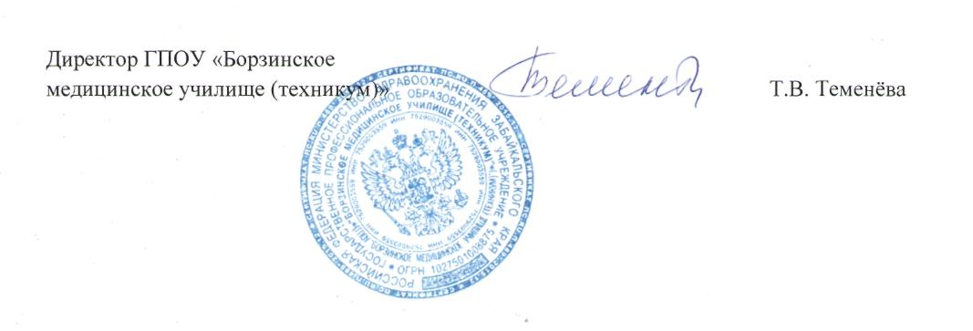

Государственное профессиональное образовательное учреждение
«Борзинское медицинское училище (техникум)»
674600, г. Борзя, ул. Савватеевская, 27
Тел./факс 30 (233) 3-16-34 E-mail: meduchbrz@yandex.ru

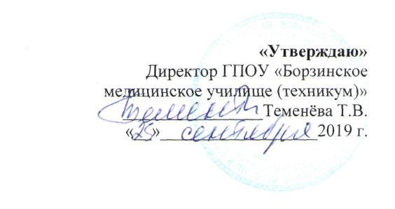
Положение
О проведении VIII межрегиональной учебно-исследовательской конференции студентов средних профессиональных образовательных учреждений
«Молодежь и наука – шаг к здоровью»
15 ноября 2019 г.

Цель конференции:
обобщение и распространение опыта в области исследовательской культуры по актуальным проблемам среди молодежи; формирование нравственных установок на позитивное мышление и здоровый образ жизни; формирование профессиональных компетенций.
Задачи:
- Развивать у обучающихся компетенции в области исследовательской, экспериментальной и творческой деятельности.
- Способствовать популяризации здорового образа жизни.
- Стимулировать и выявлять достижения в области исследовательских работ.
- Выявлять и стимулировать наиболее одарённую молодёжь, содействовать раскрытию её способностей
- Расширять творческие связи с образовательными учреждениями.

Программа Конференции предусматривает работу секций по направлениям:
1.Аспекты медицинской профилактики в работе среднего медицинского персонала.
2.Современные подходы к медико-санитарному просвещению и продвижению здорового образа жизни:
- профилактика асоциальных явлений;
- подготовка молодежи к созданию семьи;
- создание благоприятного микроклимата в коллективе;
- формирование здорового образа жизни.
3.Гражданско-патриотическое воспитание молодёжи в современных условиях
Организатор конференции:
ГПОУ «Борзинское медицинское училище (техникум)»
Участники конференции:
Участниками конференции могут быть студенты очной и очно-заочной форм обучения средних медицинских и фармацевтических, а также др. образовательных учреждений.

Форма участия:
Очная или очно-заочная

Условия проведения:
Для участия в конференции необходимо:
- Подать заявку в срок до 09 ноября 2019 года (согласно приложению 1) на e-mail: bmuborzay@mail.ru
- Количество участников от учебного заведения - не более 2-3-х человек
- Регистрация участников конференции 15.11.2019 года с 10.00 до 11.00 часов
- Преподаватель, сопровождающий участников, должен иметь приказ о возложении на него ответственности за поведение, жизнь и безопасность студента в пути следования и во время конференции. Питание участников производится за счёт отправляющей организации.
- Предоставить доклад в электронном варианте в соответствии с требованиями по оформлению текста доклада;
- Для заочного участия предоставить доклад в электронном варианте до 15.11.2019 года
- Регламент выступления 7 – 10 минут, включая ответы на вопросы
- Могут быть представлены коллективные работы (количество авторов допускается не более 2-х человек)
- По окончании конференции очным участникам выдаются дипломы и сертификаты участников.
- При заочном участии высылаются сертификаты в электронном формате в течение 10 дней
- При очном и заочном участии высылаются сборники в электронном формате через 1 месяц после проведения конференции
- Контактный телефон: 8 – 924 – 507 – 38 – 04 (Иванова Надежда Степановна)

Требования к оформлению доклада:
Текст доклада – не более 5 страниц, выполненных в текстовом редакторе Microsoft Word
- Шрифт –Times New Roman, высота 14 пт;
- Интервал – 1,5 строки;
- Все поля по 2 см;
- Название статьи по центру, жирным шрифтом;
- Ф.И.О. автора в правом верхнем углу, ниже – Ф.И.О. руководителя, учебное заведение, через двойной интервал – текст статьи;
- Сноски расположить внутри текста в квадратных скобках;
- Список литературы – в конце статьи.

Критерии оценки выступления:
- актуальность;
- научная обоснованность;
- новизна подхода;
- практическая значимость;
- соответствие темы содержанию исследования;
- ораторское мастерство;
- качество оформление работы;
- качество презентационного материала
- соблюдение регламента.

Подведение итогов:
- Все участники конференции получают сертификаты участников конференции, победители награждаются дипломами.
- По результатам конференции издается сборник докладов.
- В ходе конференции работает выставка наглядной информации.

Место и время проведения:
Учебно–исследовательская конференция «Молодежь и наука – шаг к здоровью» проводится 15 ноября 2019 года в актовом зале учебного корпуса (1 этаж) ГПОУ «Борзинское медицинское училище (техникум)» по адресу: ул. Савватеевская , 27
Начало конференции – 11.00
Регистрация участников – с 10.00 до 11.00.

Приложение 1

Заявка
на участие в VIII межрегиональной учебно – исследовательской конференции студентов
«Молодежь и наука – шаг к здоровью»

Полное название организации

Ф.И.О. автора доклада

Ф.И.О. руководителя

Тема доклада

Контактный телефон

E-mail:
Тел./факс:

Указать необходимые технические средства
(Для очной формы участия)

Дата «_____» «______________ 2019г.

Печать и подпись руководителя _______________

